**Pozvánka**

**na zasedání zastupitelstva obce Neveklovice**

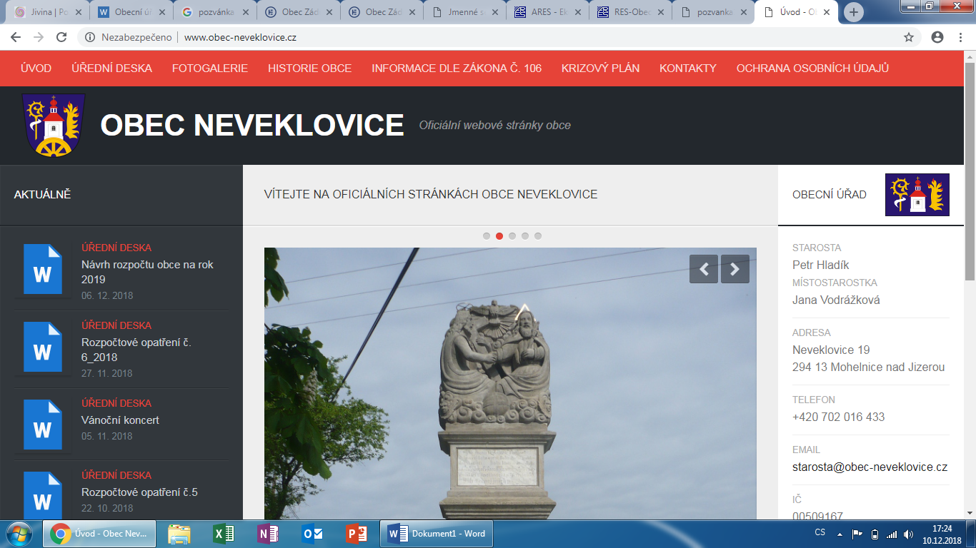

*Dovoluji si pozvat zastupitele a občany na zasedání obce Neveklovice na volební období 2022-2026, které se koná:*

***v budově obecního úřadu v Neveklovicích, č.p. 19***

***v úterý dne 29.8.2023 od 15:00 hodin***

*Pro toto jednání zastupitelstva navrhuji tento program:*

**Program:** 1. Zahájení

2. Volba ověřovatelů zápisu

3. Taneční zábava

4. RO č. 5/2023

5. Diskuze, různé

6. Závěr

*V Neveklovicích dne 23.8.2023* …………………………………………

*Jan Růta – starosta obce*

*Vyvěšeno:23.8.2023*

*Sejmuto: 29.8.2023*